<https://orcid.org/(0000-0002-9543-0577)>

# Т.К. Cамуратова1*, Айдын А.1,

1Л.Н.Гумилев атындағы Еуразия Ұлттық университеті, Астана қ.,Қазақстан

*(E-mail:* [Samyratovatk@mail.ru](mailto:Samyratovatk@mail.ru), [aizhan19960314@gmail.com](mailto:aizhan19960314@gmail.com) *)*

**Балаларды этномадени тарбие беруде мобильді қосымшаның маңызы**

**Аңдатпа.** *Мақалада Қазақстандық балаларды тәрбиелеу, тұлғалық қасиеттерін қалыптастыру негізін анықтауға арналған, Қазақстан және шетелдік қосымшаларды дамытудың алғышарттары қаралды, сонымен қатар этномадени тарбие беруді ескере отырып мобильді қосымшаның элементтері қарастырылған. Мобильді қосымшаның балаларды тәрбиелеудегі бағыт бағдар және маңыздылығын анықталған.*

**Түйінді сөздер:***этномадени, мобильді қосымша, балалар, тәрбие*

**Кіріспе**

Мобильді қосымша 1993 жылы IBM Simon компаниясының R&D бөлімі смартфонға арналған алғашқы мобильді қосымшаны іске қосты. [1] Ол PSION әзірлеген бірінші EPOC операциялық жүйесімен жабдықталған ноутбук, және ол нарықта 90-шы жылдардың басында алғашқы танымал қосымша ретінде шықты. [1] Мобильді қосымшаның маңызы қазіргі заманда тарбие беруде алдыңғы қатарда және стандартты тәжірибе болып табылады. Бүгінгі қоғамдағы білім беру үздіксіз дамумен ата-аналар балалардың этномадени тарбие алуының инновациялық жолдарын тауып, Заманауй технологияларды пайдалану арқылы оладың ең пайдалысын алуда. Бұл Дженнифер Флеминг айтқандай «Интернет ғасырында мобильді қосымшамен тарбие беру ертеңгі дағдыларды бүгіннен бастап үйретуіміз керек дегенді білдіреді». [1]

Мобильді қосымша (ағылш. «Mobile app») — бұл белгілі бір платформада орнатылған және белгілі бір функционалдылыққа ие планшеттер мен смартфондарға (iOS, Android, Windows Phone және т.б.) арналған әзірленген бағдарлама. Қарапайым сөзбен айтқанда, ол белгілі бір әрекеттерді орындайды және берілген мәселелерді шешуге арналған құрал[2]

Мобильді қосымша қазіргі уақытта адамдардың күнделікті өміріне маңызды орын алатыны бәрімізге мәлім. Білім беруде мобильді қосымшаларды пайдаланудың артықшылықтарын анықтап, атап өткеніміз жөн.

Флеминг осы дәйексөзде орынды тұжырымдаған. [1] Этномадени, бүгінгі күн-баланы ертеңгі күнге тәрбиелеу деген сөз. Білім беру қолданбаларының көмегімен оқыту әртүрлі және икемді болып табылады, ол барлық жастағы балаларды қамтамасыз етеді. Білім беру саласындағы зерттеушілер балаларды жан-жақты бағытталған зерттеулерге назар аударуын қалайды. Қазіргі заманда мобильді қосымша арқылы білім беру қолданбалары математика, оқу, жазу және шет тілдер сияқты тақырыптардың меңгеруге қол жетімді. Бұл қолданбаларды смартфондар немесе планшеттер сияқты көптеген құрылғыларда жұмыс істейді және оларды ойын дүкенінен оңай жүктеп алуға болады.

Мобильді қосымша балалардың қол жетімді технологиялар мен ресурстарды үйрену және пайдалану мүмкіндігіне өте маңызды рөл атқараыды. Дәстүрлі білім беру форматы туралы айтатын болсақ, мұғалімдер оқушыларды оқытудың және олардың күнделікті міндеттерін жеңілдетудің өзгертілген нұсқасын таңдайды. Мұғалімдер тапсырмаларды бақылау және балаларға негізгі пәндерге зейін қоюға мүмкіндік беру үшін планшеттерді де пайдаланады. Бұл сондай-ақ пайдаланылатын қағаз мөлшерінде азайтады. Дәстүрлі тарбие беруден тыс әдістері балаларға қолданбалар түріндегі технологияны пайдалану қабілеттерін арттыруға мүмкіндік береді, сонымен қатар олардың тезірек ілгерілеуіне көмектеседі. [2] Сонымен қатар балаларды этномәдени тәрбие беруде қазіргі заман талаптарына сай мобильді қосымшаның маңызды рөл атқаруы тағыда дәлелденуде.

Этномәдени білім беру дегеніміз - жастарға шығармашылығын дамытатаын мүмкіндіктер , ұлтымыздың бай мәдениеті, ұлттық болмыс, тарихы, тілі , ұлттық құндылықтар туралы білім беріп, жан-жақты, Отанын сүйетін , адамгершілігі мол, рухы биік, жаһандық өркениеттің халықтарына төзімді жеке тұлғаны тәрбиелеу. [3] Этномәдениет ата-бабаларымыздың тәрбиеге байланысты  ғасырлар  қойнауынан сараланып жеткен іс-тәжірбие жиынтығы, қанша  уақыт өтсе де тат баспайтын адалдығы айнадай ұлттық қазына. Халқымыз өз ұрпағын ізгілікке  инабаттылыққа , адамгершілікке тәрбиелеуді басты мақсат санаған. Олай болса , бүгінгі ұрпағымызды халқымыздың баға жетпес бай салт-дәстүрі негізінде тәрбиелеу, оларға ата-бабаларымыздың салт-дәстүрлерін терең сіңіру қажет. Халық батыры Бауыржан Момышұлы  айтқандай «өткенін білмеген , одан тәлім-тәрбие , ғибрат алмаған халықтың ұрпағы-тұл, келешегі тұрлаусыз».[5] Бұл жерде этномәдени мен тәрбие арасындағы қатыныс туралыда айтуға болады. Тәрбие дегеніміз, тәлім-тәрбие – жеке тұлғаның адамдық бейнесін, ұнамды мінез-құлқын қалыптастырып, өмірге бейімдеу мақсатында жүргізілетін жүйелі процесс. Бесік тәрбиесі, балдырған тәрбиесі, өрен тәрбиесі, жасөспірім тәрбиесі, жастар тәрбиесі бір-бірімен жалғасып, өз ерекшеліктерімен жүзеге асырылады. Тәрбиенің мақсаты адам бойында ізгілік, инабаттылық қасиеттерін және тіршілікке қажетті дағдылар қалыптастыру болып табылады[4], Қазіргі таңда мобильді қосымшалар барлық салаға өзінің қажеттілігін байқатып отыр. Мәселен, ол түрлі іс – шараларды көруге мүмкіндік береді. Бұрыңғыдай теледидарға телміріп, қажетті бағдарламаны сағаттап тосудың қажеттілігі жоқ. Жаңалықтарды да санаулы секундттар ішінде қосымша көмегімен қарап, танысуға болады. Мәдениет, өнер, ғылым, спорт барлығы бір арнаға топтастырылып, адамдардың ақпаратты өз қажетінше игеруіне толық мүмкіндік жасалған. Сонымен қатар, мобильді қосымша өзінің кең ауқымды ойын түрлерімен ерекшеленеді. Бұл әсіресе балалар үшін үлкен сұранысқа ие. Алайда, ересектер тобы да қызығушылық танытатыны жасырын емес. Айта кетерлігі, қазіргі таңда түрлі үйірмелер, клубтар, үйретуге арналған, қосымша машықты дамытатын бағдарламалар легі де жетіп артылады. Ал, қарапайым дүкендерді онлайн магазиндер алмастырып, адамдар үйден шықпай – ақ сауда жасауға икемделіп келеді. Бизнеске арналған бағдарламалар, қосымша ақпарат, түрлі ресурстар үшін де мобильді қосымшалар әзірленген. Қажетті нысанға жету үшін карталар топтастырылып, навигатор көмегін пайдалану да қалыпты жағдайға айналған. Бейне және аудио, ақпарат тарату бойынша артықшылықтар күн сайын жаңарып, түрлене түсуде. Мобильді қосымшаның бұл бір бөлігі ғана. Қазіргі таңда қоғам үшін қажетті тетіктердің бәрі осылай инновация көмегімен өзін жаңа қырынан танытып, кең қолданысқа енген. Байқап отырғанымыздай, мобильді қосымшаның атқарар рөлі орасаң зор. Кез – келген мәселені шешу барысында қалыс қалмай, тиісті талаптарға сай болуды көздейді. [5]

**Материалдар және әдістер**

Мобильді қосымшалар балалардың оқуға деген қызығушылығын арттыратын қызықты иллюстрациялар мен графиканы ұсынады. Статистикаға сәйкес мобильді қолданбалармен оқу кезінде олар өздерін еркін сезінеді, бұл жақсы әрі еркін оқуға жақсы мүмкіндік берді. Түрлі зерттеулер көрсеткендей, мобильді білім беру қолданбалары ойын-сауықпен үйлеседі, балалардың оқуға және келесі деңгейге өтуге деген ынтасын арттырады. [2]

Жақында жүргізілген сауалнамаға сәйкес, білім беру қолданбалары 5 пен 10 жас аралығындағы балалар арасында өте сұранысқа ие. Бірнеше жыл артқа көз салсақ мобильді қосымшалар ата-аналар мен мұғалімдерді алаңдатты, бірақ қазір олай емес. Мобильді оқу қосымшаларын пайдалану соңғы бірнеше жылда айтарлықтай өсті. Apple App Store дүкенінде iPhone және iPad пайдаланушылары пайдалана алатын 65200 білім беру қолданбалары бар, бұл барлық қолданбалардың 8,47 пайызын құрайды. Google Play Store дүкенінде білім - шамамен ширек миллион қолданбалары бар ең танымал санат. [2]

Сарапшылардың айтуынша, мобильді қосымшаларды пайдалану балаларды интерактивті етеді және ата-аналармен жақсы қарым-қатынас жасауға мүмкіндік береді. Ата-аналар балалармен бірге отырып, бірге оқып, тапсырмаларды орындай алады. Бұл олардың қарым-қатынасын нығайтуға көмектеседі және ата-аналар да балаларының оқуына үлес қоса алады. [3]

Қазіргі заманғы цифрлық технологиялар тез алға жылжыған соншалық, бұрын дыбысты қашықтықта естуге арналған құрылғы ғана болған, бүгінгі күні байланыс құралдарынан басқа әмиян, кілт, журнал, фотоаппарат, видеоплеер және т. б. ретінде пайдаланылады.

Айта кетейік, мобильді қосымшаның ең басты назар аударатын тұсы графикалық элементтер болып табылады. Оның дизайны пайдаланушылар үшін сапалы әрі арнайы талапқа сай болуы тиіс. Белгішелердің дизайны арқылы ұялы телефондар мен адамдар, басқа да цифрлық өнімдер, қоршаған орта мен мәдениет арасындағы қарым-қатынасты қалыптастыруға болады.

Графикалық элементтерін дайындау - құрастыру үстеліндегі бетті қажетті материалдармен бірте-бірте толтыру болып табылады. Оларды жұзеге асыру үшін мәтіндік блокттар, иллюстрация (суреттер), және графикалық элементтерден құрастырылады. [6] (2 сурет).

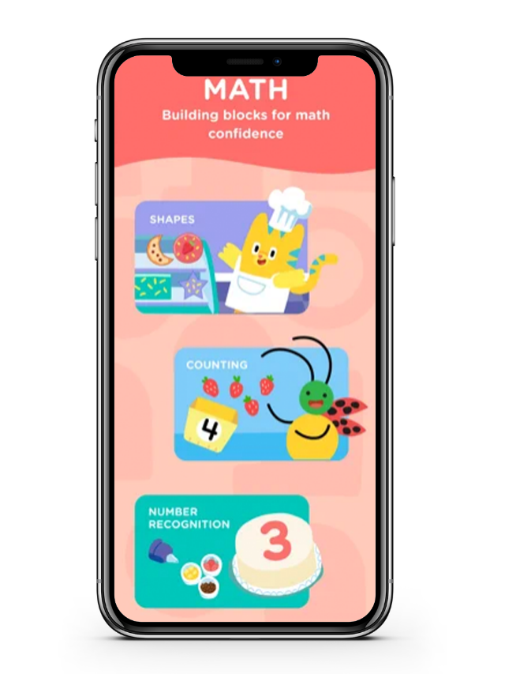

1- сурет. Мобильдік қосымшадағы графикалық элементтердің құрастырылуы.

[Cілтеме: [11 Best Apps for Kids 2022 - Educational Phone Apps for Students (goodhousekeeping.com)](https://www.goodhousekeeping.com/electronics/g28212386/best-apps-for-kids/)].

Мобильді қосымша үшін ең алдымен нысанның бейнесі маңызды. Адамдар гаджеттерді пайдалану барысында графикалық элементтерге мән беріп, мәтін, бейне, сурет бәрі үйлесім тапқанын қалайды. Сонымен қатар, қолданылу барысы мейлінше қарапайым болғаны дұрыс. Күрделеген қосымшадан көбісі бас тартып, алдағы уақытта пайдаға жаратпайтын болады. Барныша эстетикалық және функциялық қажеттілікке сай болуды көздеп, нысанның қажеттілігін өте барысын басшылыққа алған дұрыс. (2-сурет)

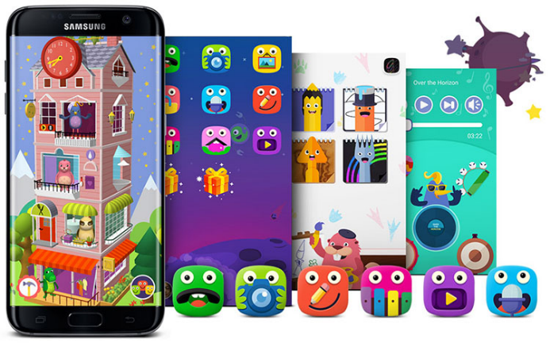

2- сурет. [Cілтеме: [Продвижение детских приложений | Как продвинуть, раскрутить приложение для детей (appbooster.com)](https://appbooster.com/blog/osobiennosti-prodvizhieniia-detskih-mobilnykh-prilozhenyi/) ].

Мобильді қолданбалардың икемді жерін айтар болсақ, кез келген жерде сабақ кестені ұстауынсыз жылдам әрі ыңғайды түрде қолдана алады. Және балалар тек үйренгісі келген кезде телефондарын алып, қолданбаларға кіре алады. Мобильді қосымшада қалаған мазмұнды таңдау еркіндігі электронды кітаптар, PDF файлдары және т.б. сияқты әртүрлі пішімдерде қол жетімді. Ата-анардарғада кітап іздеп, балаларжы кітапханаларға апарып кітап алу күндер артта қалды. Мобильді қолданбалар қалағаныңызша ақпаратты саусақ қозғалту арқылы ғана жүзеге асырады. Сонымен қатар балалардың этномадени тарбие алуынада оңтайлы әдісі болып табылады. [4]

Графикалық дизанды әзірлеу барысында біркелкі фон мен түстердің қанықтығына да мән берген жөн. Мобильді қосымшалар гаджеттер мен ұялы телефондарға арналғандықтан, оның мөлшері айтарлықтай үлкен еместігін ескеріп, бейне және символдың бір нысанда көрініс табуын ескеріп, сонымен қатар көру нысанына аса ұсақ болмауын да қадағалаған дұрыс. [6].

Қазіргі таңда ұялы телефонның интерфейстері күңгірт фон мен жарқын белгішелер тәрізді маңызды элементтерге мән беріп, тұтынушылар қайсысын көбірек пайдаланатынын басты назарға алып, тиіста талапқа сай қоымшаларды әзірлеу барысында статистикаға мән береді. Көз жанарын ауыртпау, адамдардың көңілінен шығу, эмоциялы көңіл – күйге әсер ететін фондарды таңдап қою аса оңай шаруа емес екені анық. Алайда, қазіргі таңда тіс қаққан мамандар арнайы зерттеу бойынша барынша үздік қосымшалар әзірлеуге бейімделіп, күн артқан сайын сапаның жоғарылауына ат салысуда.

Мобильді қосымшаларды тек ересектер ғана пайдаланбайтынын ескерсек, кіші жастағы бүлдіршіндер үшін де ол өзінің әсерін тигізеді. Әсіресе, қазіргі таңда оң солын енді танып келе жатқан балалардың өзі түрлі гаджеттерге әуес. Осы орайда, дыбыс, бейне және қосымшаның артықшылықтары тәрбиеге өз әсерін тигізетіні анық. Мәселен, тілі енді шығып, былдырлап сөйлей бастаған балаға телефонды бере саламыз да, оның сөйлеу дағдысын бұзамыз. Себебі, құрылғы тек ана тілімізде дайындалмағанын ескерсек, түрлі сөздерді естіп бүлдіршін жаңылысады. Сөз саптау, дауыс ырғағын дұрыс қою, ана тілдің тазалығы кеміп, бірнеше тілді түйсік қатар қабылдауы салдарынан сөйлеу мәнері өзгереді. Адамдармен қарым – қатынас азайған соң кей бала тіпті сөйлеуге ерініп, виртуалды әлеммен өмір сүре бастайды. Яғни, қажет нәрсені сұрағанның өзінде тек ымдап, немесе ишара білдіру арқылы ғана көрсетіп, соған дағдыланып алады. Айта кетуі керек, мобильді қосымшалардың бәрі дерлік кіші жастағы бүлдіршіндерге арналмаған. Суреттер, деректер базасы, қажетсіз ақпараттар кейде енді ғана өмірді танып келе жатқан бүлдіршіннің санасын улап, өзіне шырмап алады. Сол себепті, мүмкіндігінше балаларға құрылғыларды көп бермеген абзал. [7].

Мектеп жасындағы бүлдіршіндер үшін де ақпараттық технологияларды мейлінше аз қолданған дұрыс. Басты нысан білім алу мен дұрыс тәрбие берілуі керек екенін ескерсек, заманауи құрал – жабдықтар кейде өзінің кері әсерін тигізіп жататыны жасырын емес. Дәл осы кезеңде балалар өте еліктегіш, бір – бірінен қайталап, жылдам жаңалықты естігіш болып келеді. Жақсылық пен жамандықтың ара жігін ажырату аса қолдарынан келе қоймағандықтан, кез – келген жалған ақпаратқа еріп, дереу теріс жолға түсіп кетуі мүмкін. Қазіргі таңда ақпарат айдыны жалпыға ортақ, кез – келген дүние ғаламтор көмегімен қолжетімді болған тұста, өкінішке орай, қажет контентті ғана көрсетіп, өзгелерін бұғаттай алмаймыз.[11]Сондықтан, соңғы уақытта мектеп психологтары, ювиналды полиция мамандары жасөспірімдермен мейлінше тығыз жұмыс жасап, үнемі олардың тәрбиесін бақылауда ұстауға тырысады. Көп ата – ана өз баласын қатардан қалдырмау үшін қажет құрылғысын сатып алып, қажеттілігін өтедім деп ойлайды. Алайда, көбіне оның ішінде қандай қосымшалар қызмет жасап жатқанынан бейхабар болуы мүмкін. Ал, қазір кез – келген сала бойынша мобильді қосымша сайрап жатқандықтан, оның пайдасы да, зияны да бар екенін еске салған жөн. Ата – ана үнемі баласының қандай дүниелерге мән беріп, неге қызығатынын біліп, үнемі баласынан хабардар болып жүруі тиіс.

Осыған байланысты мобильдік қосымшаның бір бағыты әдеби аспектісі үшін әзірленеді. Мұның бәрін балалардың шығармашылығын шыңдау барысында пайдаланып, дарындарын ұштауға қолдана білуіміз қажет. Екінші, Логика, Балалардың логикасын дамыту барысында мобильді қосымшаның артықшылықтарын пайдаланып, интеллектуалдық деңгейін дамытатын ойындар мен тапсырмалар жиынтығы бар құралдарды пайдалануға болады. Оқу материалына мобильді қосымшаларды кірістіру барысы қашықтан оқу барысында өзінің тиімділігін тамаша байқата білді. Әлем бойынша әбігерге салған короновирустық инфекция барысында логикалық ойлауды дамыту үшін қосымшалар оқушылар назарына ұсынылып, кері байланыс негізінде нәтижелерді талдап, пысықтау жүзеге асырылды. Бұл кез келген жастағы бала үшін қызық. Ең бастысы ол баланың тәрбиесі мен ақыл – ойына кері әсерін тигізбеуі тиіс. Үшінші жағы ғылыми аспектілері, Қазіргі таңда зерттеушілікпен айналысу барысы кең ауқымда жүргізіледі. Балаларды жастайынан өзіндік жұмысқа баулу аса маңызды тетік. Олай болса, ғылыми аспектілер қамтылған мобильді қосымшалар оқушыларға үлкен көмек болмақ. Бұл біріншіден уақыт үнемдеуге әсер етсе, екіншіден мол мәліметтердің бір арнада топтасуы нәтижесінде, білімді тереңдетіп, біліктілікті арттыруға септігін тигізбек. Жас зерттеушілерге өз көмегін тигізетін мобильді қосымшаларда көптеген ақпараттар бар. [8,9]Ол тәжірибе жасауға, машықты арттыруға, жұмысты тексеруден өткізуге ықпал етпек. Ұстаз жетекші рөлінде болса, оқушылар өз бетімен ғаламтор көмегімен қосымша мәліметтерді игеріп, кез – келген уақытта, өзіне ыңғалы кезді таңдап өзіне қызықты саланы тереңірек зерттеуге мүмкіндігі бар. [10]

Әр түрлі еңбектерді карастыра келе төмендегідей ой түюге болады. Балаларға арналған білім беру бағдарламалық қосымшалардың интерфейстік дизайны баланы ойлауға бағытталғуына негізделген. Жобалау кезінде ол балалардың жас ерекшеліктерімен үйлестірілуі керек және оған балалардың қызығушылығын тудыратын жас топтарының қалауын ескеру керек. Олардың оқуға деген құлшынысы мен бастамасын жақсарту керек. Қазіргі таңда оқуынаға көмектесу үшін барлығы білім беру бағдарламалық құралы болып табылады, бірақ олардың дизайн мәнерлері мүлдем басқаша және мазмұнның әр түрінің балаларға оқуға көмектесудегі функциялары мен әсері бірдей емес. Интерфейс тұрғысынан дизайн, балаларға арналған білім беру бағдарламалық жасақтамасы бірегей сипаттамаларға ие, интерфейс дизайнының стилі дыбыс пен анимацияны біріктіретін біртұтас болуы керек және пайдаланушы интерфейсінің дизайны өте интерактивті болуы тиіс.

**Нәтижелер және талқылау**

Жалпы мақсат- Балаларды тәрбиелеу барынсында мобильді қосымшаның беретін әсерінің маңызы.

Сұхпат жүргізу барысында Ақштағы ата-аналар оқу сапасына қарағанда балалардың психологиялық жағынан көп мән беретінін айтты, яғни мобильді қосымша тек білімге ғана бағытталмай, психи тұрғыдан балаларға кішкентай кезінен дурыс тәрбие қабылдауын ескеру керек деп айтты. Қосымшаның құрастырылу кезінде қызықты элементтер мен жаңа трендге бағытталу баланың қызығушылығын оятатын ең негізгі бөлігідеп қортындылады.

Бақылау және әңгімелесу барысында Ақштағы ата-аналар оқу сапасына қарағанда балалардың психологиялық жағынан көп мән беретінін айтты, яғни мобильді қосымша тек білімге ғана бағытталмай, психи тұрғыдан балаларға кішкентай кезінен дурыс тәрбие қабылдауын ескеру керек деп айтты. Қосымшаның құрастырылу кезінде қызықты элементтер мен жаңа трендге бағытталу баланың қызығушылығын оятатын ең негізгі бөлігідеп қортындылады.

Бақылау және әңгімелесу нәтижесіне негізделе отырып әлеуметтік желі арқылы ата-аналарға сауалнама жүргізілді, нәтижесінде:

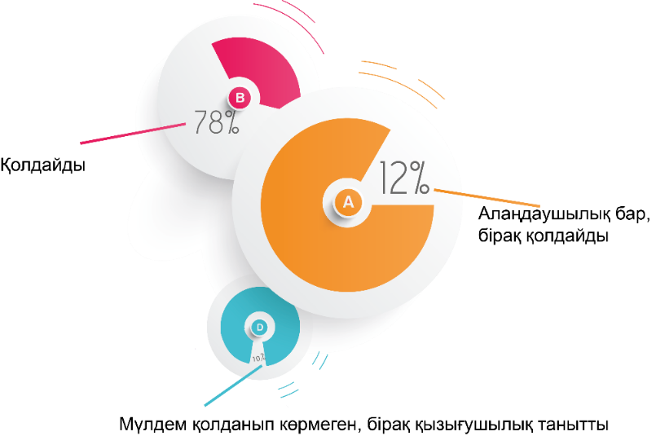

3-Сурет Бақылау және әңгімелесу нәтижесіндегі сауалнама қортындысы

2021-2022 жылдар арасында арнайы сауалнама жүргізілді, нәтижесінде 78% ата-аналарлар балаларды тәрбиелеу әдістерін зеттеуге негізделген мобильді қосымшаның жасалып шығуына және оны тәрбие беру мақсатында пайдалануға қызығушылық білдіреді, 12% Ата-ананың пікірінше баланың көру қуатын әлсіретуі туралы алаңдаулы, біріқ осындай қосымшалар арқылы тәрбие беруге қарсы емес, ал қалған 10% ата-аналар бұл туралы қызығушылық танытпады және ешқашан қолданбаған[11]

**Қорытынды**

Бұл ғылыми мақаламда мобильді қосымшалардың артығы мен кемшілігіне тоқталып өттілді. Жаңа заманда өзгерістерді қабылдап, оны қажетімізге сай пайдалану әрине өзінің ұтымдылығын байқатпақ. Оны біз күнделікті тұрмыста да, оқу барысында да кеңінен пайдаға жаратуымызға болады. Қазір бәрі ғаламтормен жұмыс жасауға бейімделіп, қосымшалардың көмегіне жүгінуде. Ол санаулы уақыт ішінде қажет ақпаратқа қол жеткізіп, көкейдегі сұраққа жауап беруге ыңғайлы. Еліміздің экономикасын арттыруға да септігін тигізіп, әлемдік аренада айтарлықтай орынымыздың салмақты екендігін айқындайтындай. Дегенмен, кез – келген саланың артықшылығымен қатар кемшін тұстары да кездесіп жатады. Виртуалды әлем балаға көмегін тигізгенімен, өзіндік қауіпі де жоқ емес. Ғалымдар дабыл қағып оны денсаулық, психологиялық, даму деңгейі бойынша кері әсерін тигзетіндігін алға тартуда. Тіпті, арнайы зерттеу жүргізіп, инновацияның балаға қаншалықты зиян тигізетіндігін дәлелдеп, арнайы нұсқаулықтарды алға тартуда. Мектеп бағдарламасында бүгінгі күні ақпараттық технологиялар да терең еніп, негізгі әдіс – тәсілдерге айналған. Қашықтан оқу барысында да ұстаз бен оқушы арасын байланыстыра білген дүние, дәл осы артықшылықтар еді. Алайда, жаңашылдықты жақсы қабылдай отыра, өзімізге тән құндылықтарды да қаперден шығармай, қашан да біріктіре отыра білім берген дұрыс. Біз жаңа қадам басқан сайын қарыштап алға қарай дамып, өзгерістердің өзіндік тиімділігін аңғарудамыз. Олай болса, дамыған заманда ұлы көштен қалмай, қашан да озық елдер қатарынан көріну біздің басты мақсатымыз.

***Әдебиеттер тізімі***

1. [Мобильді қосымшаларды дамытудың болашағы қандай] URL:[(eet-china.com)](https://www.eet-china.com/news/202204291451.html)

2. Чен Вэй.Балалардың еліктеу қабілетін теориялық түсіндіру моделі және оның зерттеу перспективалары.Мектепке дейінгі тәрбиенің зерттеулері.- 2010. No4.- Б.90.

3.Роберт Фельдман Даму психологиясы – адамның өмір бойы дамуы.Төртінші басылым.Аудармашы Су Янчжи.Пекин: World Book Publishing Company, – 2007. – Б.108-115

4. Дональд А.Норман.Дизайн психологиясы.Мэй Зуонгтың аудармасы.Пекин: CITIC Press,-2010.

5. Балалардың әлеуметтік дамуы, Аударған Сон Джу, Аударған Цзи Ин, Хунан балалар баспасы -1997.

6. Осипова С.И., Баранова И.А., Игнатова В.А.Білім беру ақпараты педагогикалық талдау объектісі ретінде // Іргелі зерттеулер.- 2011. - No12 (3).- 506-510 б.

7. Тайбэй: Психология баспасөзі, Чжун Шэньсяо.. -1990.

8. Ши Ронхуа, балалар психологиясы, Жэньмин университетінің Қытай баспасы.(chinapreschoolexpo.com) -2009

9. Хунань балалар баспасы – 2007 No 12 (3).

10. Пэн Тонку Когнитивтік психология. Хэйлунцзян: Хэйлунцзян білім баспасы, 1990 ж.

11. Ақпарат көзі: https://massaget.kz/layfstayl/bilim/gumanitarly-ylymdar/14496/ 2013 ж.

***References***

1. [What is the future of mobile application development] URL: (eet-china.com)

2. Chen Wei. The model of theoretical explanation of children's ability to imitate and its research perspectives. Studies of preschool education. - 2010. No. 4. - P.90.

3. Robert Feldman Developmental psychology - human development throughout life. Fourth edition. Translated by Su Yanzhi. Beijing: World Book Publishing Company, - 2007. - P. 108-115

4. Donald A. Norman. Psychology of Design. Translated by Mei Zuong. Beijing: CITIC Press,-2010.

5. Children's Social Development, Translated by Song Ju, Translated by Ji Yin, Hunan Children's Publishing House -1997.

6. Osipova S.I., Baranova I.A., Ignatova V.A. Educational information as an object of pedagogical analysis // Basic researches.- 2011. - No. 12 (3).- pp. 506-510.

7. Taipei: Psychology Press, Zhong Shenxiao.. -1990.

8. Shi Ronghua, Child Psychology, Renmin University China Press. (chinapreschoolexpo.com) -2009

9. Hunan Children's Publishing House - 2007 No. 12 (3).

10. Peng Tongku Cognitive psychology. Heilongjiang: Heilongjiang Education Press, 1990.

11. Source of information: https://massaget.kz/layfstayl/bilim/gumanitarly-ylymdar/14496/ 2013.

# Т.К. Самуратова1*, Айдын А.1,

*Евразийский национальный университет им. Л.Н. Гумилева, Нур-Султан, Казахстан*

**Значение мобильного приложения в этнокультурном воспитании детей**

**Аннотация:** *В статье рассмотрены предпосылки развития казахстанских и зарубежных приложений для определения основ воспитания казахстанских детей, формирования личностных качеств, а также рассмотрены элементы мобильного приложения с учетом этномаденического воспитания*

**Ключевые слова:** *этнокультура, мобильное приложение, дети, образование*

# T.K. Samuratova1*, Аidyn A1,

1L.N. Gumilyov Eurasian National University, Astana, Kazakhstan

**Importance of mobile application in ethnocultural education of children**

**Abstract:** *The article discusses the prerequisites for the development of Kazakhstani and foreign applications to determine the basics of raising Kazakhstani children, the formation of personal qualities, and also considers the elements of a mobile application, taking into account ethnomadenic education*

**Keywords:** *ethnoculture, mobile application, children, education*

**Авторлар туралы мәлімет:**

Самуратова Таттигул Какеновна – педагогика ғылымдарының докторы, асс. профессор, Л.Н. Гумилев атындағы Еуразия ұлттық университеті, Астана қ., Қазақстан

Айдын Айжан –Дизайн және инженерлік графика кафердасының 1-ші курс магистранты, Л.Н.Гумилев атындағы Еуразия Ұлттық университеті, Астана қ.,Қазақстан

Samuratova Tattigul Kakenovna - doctor of pedagogic sciences, assistant. professor, L.N. Gumilev Eurasian National University, Astana, Kazakhstan

Aydyn Aizhan - 1st-year master's student of the Department of Design and Engineering Graphics, Eurasian National University named after L.N. Gumilev, Astana, Kazakhstan